S018专用控制器说明

目录
一、专用控制器端口接线 2
一、详细操作说明 5
2.1按键操作说明...... 5
2.2菜单操作 5
三、 快捷键说明 9
四、控制机状态提示码 9
五、主要技术参数 10
六、安装尺寸 11

一、专用控制器端口接线
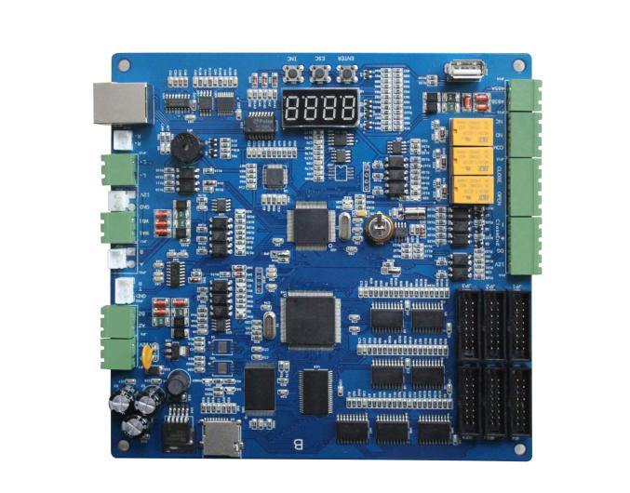
实物图
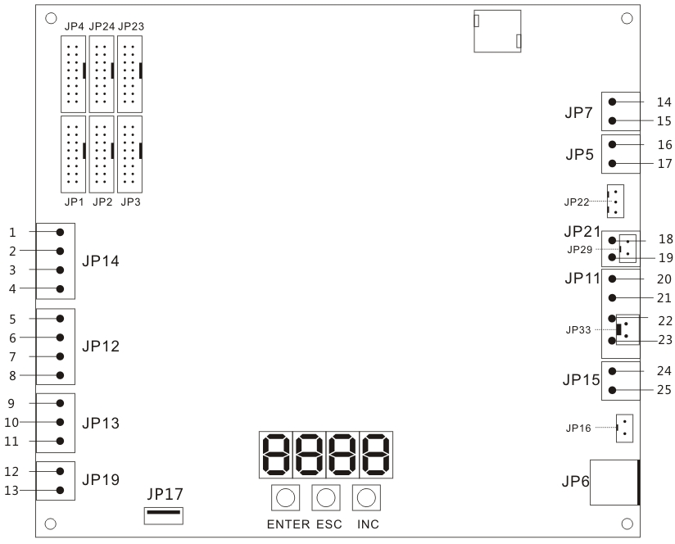
端口 | 编号 | 标识 | 说明
JP14：地感与道闸输入接口 | 1 | +12V | 直流+12V输出
JP14：地感与道闸输入接口 | 2 | DG | 地感开关量输入端  (复用手动确认开闸输入端）
JP14：地感与道闸输入接口 | 3 | CloseEnd+ | 道闸关到位输入(正极)
JP14：地感与道闸输入接口 | 4 | CloseEnd- | 道闸关到位输入(负极）
JP12：道闸输出接口 | 5、6 | OPEN | 道闸开闸输出
JP12：道闸输出接口 | 7、8 | CLOSE | 道闸关闸输出
JP13：红绿灯显示  控制信号输出端口 | 9 | COM | 信号公共地
JP13：红绿灯显示  控制信号输出端口 | 10 | NO | 红灯控制常开信号输出
JP13：红绿灯显示  控制信号输出端口 | 11 | NC | 绿灯控制常闭信号输出
JP19：RS485通讯接口  （备用） | 12 | 485B | 通讯RS485B端，即485-
JP19：RS485通讯接口  （备用） | 13 | 485A | 通讯RS485A端，即485+
JP7：电源输入接口 | 14 | GND | 电源负极输入
JP7：电源输入接口 | 15 | +12V | 电源正极输入
JP5：RS485通讯接口  （显示屏程序升级） | 16 | A2 | 通讯RS485A端，即485+
JP5：RS485通讯接口  （显示屏程序升级） | 17 | B2 | 通讯RS485B端，即485-
JP21/JP39：RS485通讯接口  （用于摄像机通讯） | 18 | A | 通讯RS485A端，接摄像机A1
JP21/JP39：RS485通讯接口  （用于摄像机通讯） | 19 | B | 通讯RS485B端，接摄像机B1
JP11：维根读头接口 | 20 | WA1 | 维根1输入A或D0
JP11：维根读头接口 | 21 | WB1 | 维根1输入B或D1
JP11：维根读头接口 | 22 | GND | 电源负极输入
JP11：维根读头接口 | 23 | 12V | 电源正极输入
JP15：语音喇叭接口 | 24 | VOICE+ | 接语音喇叭
JP15：语音喇叭接口 | 25 | VOICE- | 接语音喇叭
其他端口 | JP22 |  | 备用RS232通讯接口
其他端口 | JP29 |  | 摄像机备用通讯端口
其他端口 | JP33 |  | 12V直流供电备用端口
其他端口 | JP16 |  | 备用喇叭接口
其他端口 | JP6 |  | 网络通讯端口
其他端口 | JP17 |  | U盘接口
其他端口 | JP4 |  | 上层显示
其他端口 | JP1 |  | 中层显示
其他端口 | JP2 |  | 下层显示
其他端口 | JP23、JP24、JP3 |  | 备用

二、详细操作说明
2.1
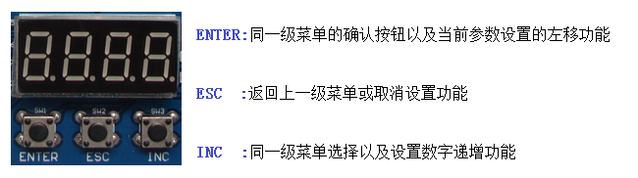

2.2菜单操作
功能描述：在正常工作状态下正确进入菜单操作界面。
操作流程：
（1）长按ENTER键，进入输入操作密码界面，此时数码管显示“――――”，最左边的“―”会闪烁，表示改为处于可输入操作密码状态；
（2）按INC键数字累计加1，按ENTER键确定，依次输入4位登录密码；
（3）输入正确密码后按ENTER进入系统，如不正确则需要重新输入。
（4）按ESC键退出菜单设置界面和密码输入界面，返回至上级菜单或正常工作状态。
温馨提示:键盘操作定时为20秒 操作密码默认为“ 1 1 1 1” 。
功能描述 | 操作流程
F0:机号设置 | 1、输入正确密码后按ENTER键进入菜单，数码管上显示“F0”；  2、按ENTER进入默认显示“001”且表示机号为1；  3、右边数码管闪烁表示可输入数字，按INC选择数字设置机号；  4、输入数字后需按ENTER键确定，三位数都确定后按ENTER键返回“F0”界面，表示机号设置成功，再按ESC键退出菜单操作。  温馨提示: 机号设置范围1—127
F1-1:出入口设置 | 1、进入菜单操作界面按INC键至“F1-1”，按ENTER键进入；  2、进入后数码管显示“ON”，按INC键可以选择“OFF”。选择好后按ENTER键确定；  3、选择“ON”为入口控制机，选择“OFF” 出口控制机；  4、按ENTER键确定并返回到“F1-1”界面。
F2-7:月租车开闸方式设置 | 1、进入菜单操作界面后按INC键到“F2-7”，按ENTER键进入；  2、进入后数码管显示“OFF”，按INC键可以选择“ON”。选择好后按ENTER键确定；  3、选择“ON”月租车确定开闸，选择“OFF”月租车自动开闸；  4、按ENTER键确定会返回到“F2-7”界面。默认设置为：“OFF”
F2-8:大小车场模式设置 | - 进入菜单操作界面后按INC键到“F2-8”，按ENTER键进入；  - 进入后数码管显示“OFF”，按INC键可以选择“ON”。选择好后按ENTER键确定；  - 选择“ON”为小车场，选择“OFF”为大车场；  4、按ENTER键确定会返回到“F2-8”界面。默认设置为：“OFF”
F3-1:压地感设置 | - 进入菜单操作界面后按INC键到“F3-1”，按ENTER键进入；  - 进入后数码管显示“ON”，按INC键可以选择“OFF”。选择好后按ENTER键确定；  - 选择“ON”为无车取卡，选择“OFF”为压地感取卡；  - 按ENTER键确定会返回到“F3-1”界面。默认设置为：“ON”
F4:时间设置 | 进入菜单操作界面后按INC键到“F4”界面，按ENTER键进入。  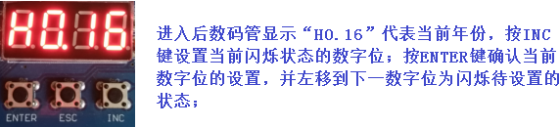  设置如下：  H0：设置“年” H1：设置“月” H2：设置“日”  H3：设置“时” H4：设置“分” H5：设置“秒”  H6：设置“星期”
F7:IP设置 | - 进入菜单操作界面后按INC键到“F7”界面，按ENTER进入；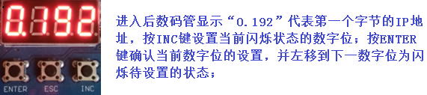  - 最左边的数字“0”、“1”、“2”、“3”分别代表当前设置IP地址第一至四位字节。  注意：  A.专用控制器出厂IP地址为：192.168.168.168；  B.专用控制器IP段设置必须与车场内其他主板在同一个网段内，即第一至三位IP字节必须相同，为避免IP地址冲突，第四位的数据必须不同（第四位字节可设置范围1-255）。
F8:子网掩码设置 | 1、进入菜单操作界面后按INC键到“F8”，按ENTER键进入。  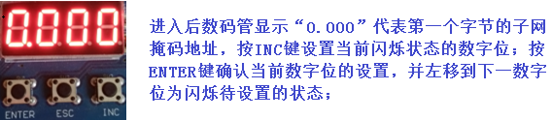  2.最左边的数字“0”、“1”、“2”、“3”分别代表当前设置子网掩码地址的第一至四位字节。子网掩码出厂默认设置为0.0.0.0 一般不需改变。
F9:默认网关设置 | 1、进入菜单操作界面后按INC键到“F9”，按ENTER键进入。  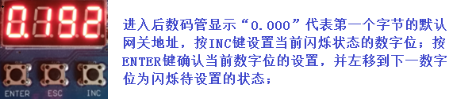  注意：该网关与“F7”设置的IP必须同一个网段，就是第三位的数值必须一致，且第四位的数值为1。出厂默认值为：192.168.168.1

三、 快捷键说明
以下组合键有操作先后顺序，即先按组合键的第一个键不放开，再按组合键的第二个键。举例说明：现在要操作组合键ESC+ENTER，将U盘数据下载至专用控制器。按键操作顺序是先按ESC键不放开，再按ENTER键，进入快捷操作模式。
组合键 | 用途 | 操作步骤
ESC+INC | 提取专用控制器卡信息到U盘 | 先按住ESC再按INC
INC+ENTER | 提取专用控制器记录数据到U盘 | 先按住INC再按ENTER
ESC+ENTER | U盘数据下载专用控制器 | 先按住ESC再按ENTER
INC | 恢复专用控制器出厂参数标识 | 连续按住8秒
ESC | 查询IP地址后1个字节及入口纸票状态 | 正常按键即可
温馨提示：恢复专用控制器出厂参数时，专用控制器机号与出入口模式不变，其它专用控制器设置过的标始 参数都会恢复为出厂默认参数。INC常按8秒，听到‘滴’的一声，出厂参数标识恢复成功。

四、控制机状态提示码
提示码 | 含义
E0 | 已入场
E1 | 已出场
E2 | 余额不足
E3 | 未登记车牌号码
E4 | 黑名单车牌号码
E10 | 收费标准未加载
E30 | 时钟校验提示
E33 | 未插入U盘提示
E34 | U盘内没有用户信息文件提示
E38 | 用户信息下载满提示
E60 | 识别临时车时网线未插入提示
E61 | 脱机识别临时车禁止入场

五、主要技术参数
工作电压：DC12V
工作温度 ：－25℃到 65℃
相对湿度：≤95%
通讯方式：TCP/I P
通讯最长距离：TCP通讯100米（距离太长可走光纤）
最大脱机记录容量：15000条
黑名单或白名单数量：30000条
卡片类型：ID

六、安装尺寸
